**А. С. Парфирьева,**

**учитель обществознания МАОУ СОШ № 16**

**г. Екатеринбурга**

**Использование активных методов обучения на уроках обществознания**

Всем известная «Пирамида запоминания» (по Ч. Бонвелу) наталкивает на размышление о том, что наиболее эффективными методами работы учеников являются творчество и исследование. Действительно, наибольший отпечаток в долгосрочной памяти оставляют те вещи, которые ребенок попробовал сам, убедился опытным путем, испытал. Все мы знаем, что можно бесконечно объяснять ребенку об опасности горячей сковородки, но пока он сам не подойдет к плите и не обожжется, он не запомнит этого простого правила.

Учебный предмет «обществознание» отличается большим количеством теории при тесной связи с социальной реальностью. Кроме того, современные выпускники всё чаще выбирают данный предмет для итоговой аттестации. В предмете «обществознание» ярко прослеживается «метапредметность»: знания и умения, полученные на уроках используются при изучении других предметов (анализ и синтез информации, работа с текстами, составление и интерпретация схем, таблиц, графиков, аргументация собственной позиции и др.). Ещё одна важная особенность предмета – его мобильность, то есть постоянное обновление информации социальной реальности (новые законы, изменение политической и экономической ситуации в стране и мире).

Для повышения мотивации учеников и качества полученных знаний и умений, любой урок обществознания можно наполнить активными методами обучения.

Педагог ориентируясь на потребности и особенности класса может активизировать методы обучения. Возьмем, к примеру, дидактическую игру «Верю - не верю», где учитель задает ребятам вопросы, которые, начинаются со слов: «Верите ли вы, что …», а учащиеся отвечают на эти вопросы утвердительно: «Да!» или отрицательно: «Нет!». Простую игру можно активизировать различными способами:

1. С использованием интерактивной доски: на экране появляются вопросы и иллюстрации, учащиеся по очереди нажимают на отрицательный или положительный ответы.
2. Учитель задаёт детям вопросы, они отвечают

поднятием вверх таблички «ДА» или «НЕТ» («+» или «-»), таблички могут различаться цветом или представлены в виде смайликов или табличка может быть одна в виде поднятого вверх большого пальца, которую дети могут развернуть вверх или вниз и т.п.

1. При положительном ответе («верю») можно хлопать в ладоши, а при отрицательном нет.
2. Если располагать большим количеством времени, то можно устроить инсценировки-предположения (что было бы, если это была бы правда/ложь).
3. Учитель предлагает ребятам таблички с утверждениями, а ребята приклеивают их в соответствующий столбик таблицы на доске (аналогично можно выполнить с интерактивной доской), для красочности можно представить не в виде таблицы, а в виде двух облаков (домиков, деревьев и т.п.) «Верю» и не «Верю»
4. Каждому учащемуся вручается два вырезанных из бумаги яблока (синее-«да», красное – «нет»), на доске – дерево, ребята размещают фрукты в соответствие с тем, согласны ли они с утверждением.

АМО-технология включает в себя 3 фазы: 1 - Начало образовательного мероприятия (приветствие, вхождение в тему, пределение ожиданий); 2 - Работа над темой (обсуждение домашнего задания, интерактивная лекция, работа над темой); 3 – Завершение мероприятия (эмоциональная разрядка, рефлексия).

Применение АМО- методов в каждой фазе легко можно представить в виде «Графического конспекта урока», данный вид конспекта экономит время учителя, помещается на 1 листе формата А4, таким образом, весь урок «как на ладони».

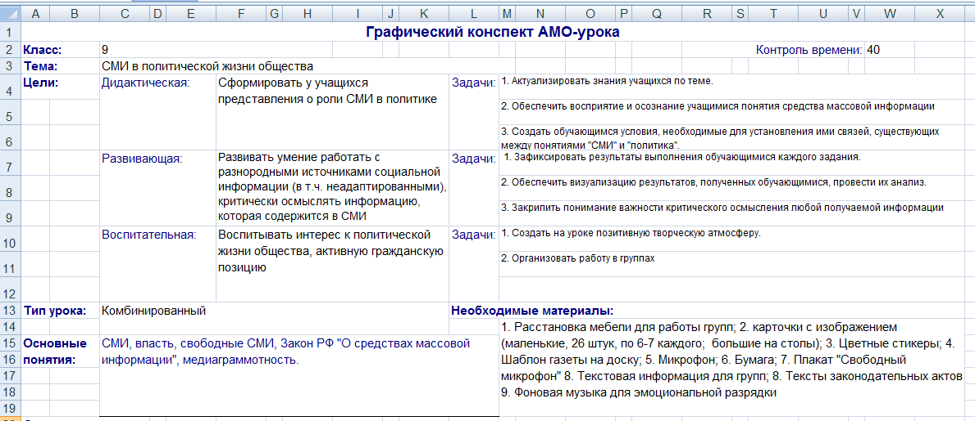На изображениях представлен пример графического конспекта АМО-урока в 9 классе «СМИ в политической жизни общества».

Таким образом, мы видим, что применение АМО-технологий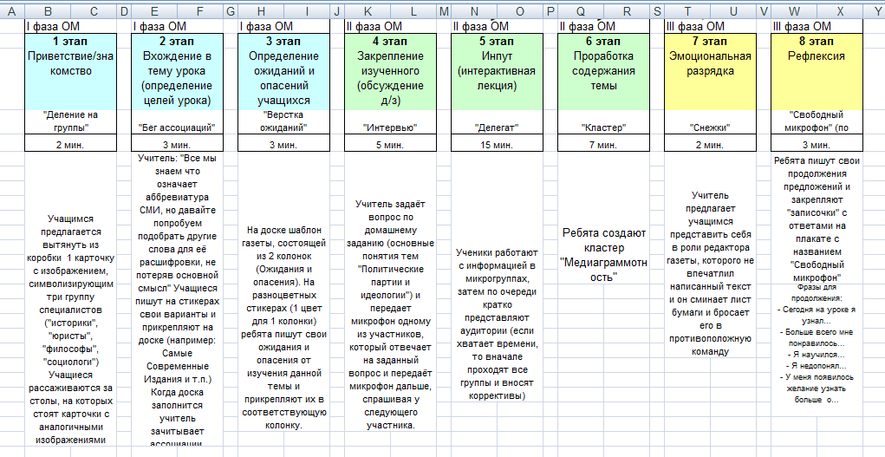 возможно на каждом этапе урока и при работе с любой возрастной категорией учащихся. На таких уроках все ребята вовлечены в активную деятельность, а значит все цели и задачи, стоящие перед педагогом, будут достигнуты!